المحاضرة السادسة: مؤتمر الصومام 20 أوت 1956:
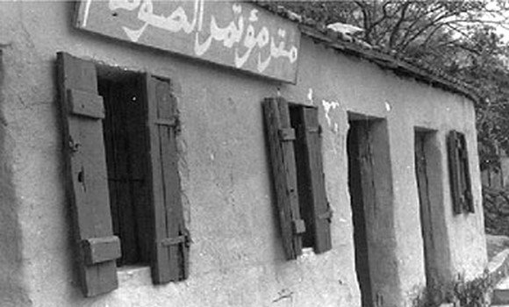
عقد مؤتمر الصومام في 20 أوت 1956م بالولاية الثالثة بوادي الصومام تحت الحماية العسكرية المباشرة للعقيد عميروش، ودام المؤتمر 14 يوما من الحوار والنقاش بين القادة الذين حضروا المؤتمر من المناطق الخمسة، باستثناء المنطقة الاولى التي استشهد قائدها مصطفى بن بولعيد، وتعذر قدوم الوفد الخارجي، وبعد شرح وتوضيح الأسباب التي أدت إلى عقد هذا المؤتمر، وتقديم التقارير الخاصة بالإمكانيات المادية والبشرية للمناطق العسكرية، ومناقشة التقرير النظامي والعسكري والمالي والسياسي، توصل المؤتمرون إلى النتائج التالية :
- إعادة تقسيم الجزائر إلى 06 ولايات، كل ولاية إلى مناطق وكل منطقة إلى قسمات، ويقود كل ولاية عقيد بمساعدة أربعة ضباط برتبة رائد مسؤول سياسي ومسؤول عن العمليات العسكرية ومسؤول استعلامات ومسؤول عن التموين.
- التنظيم العسكري الجديد: هيكلة الجيش وتنظيم الرتب، بحيث أصبحت الكتيبة تتكون من 110 مجاهدا، والفرقة من 35 مجاهدا، والفوج من 11 مجاهدا، بالإضافة إلى الرتب العسكرية والأوسمة والمرتبات والمنح العائلية.
1. تأسيس المجلس الوطني للثورة الجزائرية: هو بمثابة برلمان، ويعتبر أعلى هيئة سياسية في الثورة، يتشكل من 17 عضوا دائما و17 عضوا إضافيا ويمثلون مختلف التكوينات السياسية المشاركة في الثورة .
2. لجنة التنسيق والتنفيذ: انبثقت من المجلس الوطني للثورة الجزائرية وهي مسؤولة أمامه تتولى تطبيق القرارات السياسية والعسكرية التي يتخذه المجلس الوطني للثورة الجزائرية، وتتكون من:
▪ عبان رمضان: منسق بين الولايات وبين الداخل والخارج
▪ العربي بن مهيدي: مكلف بالعمل الفدائي داخل المدن
▪ كريم بلقاسم: مكلف بالعمل العسكري وقائد الولاية الثالثة
▪ بن خدة بن يوسف: مكلف بالإعلام والاتصالات باتحاد الطلبة واتحاد العمال.
▪ سعد دحلب: مكلف بصحيفة المجاهد والدعاية.
وبذلك قد أسس مؤتمر الصومام لثورة المؤسسات بنقل الثورة والعمل الثوري من المبادرة الفردية إلى مرحلة التنظيم.
3. الصراع بين القيادة السياسية والقيادة العسكرية: من خلال إعطاء الأولوية للعمل السياسي على العسكري وللداخل على الخارج، حيث تم نقل السلطة إلى جبهة التحرير الوطني في العاصمة وإلزامها بإعطاء الأوامر لجيش التحرير والقادة العسكريين في الولايات .

